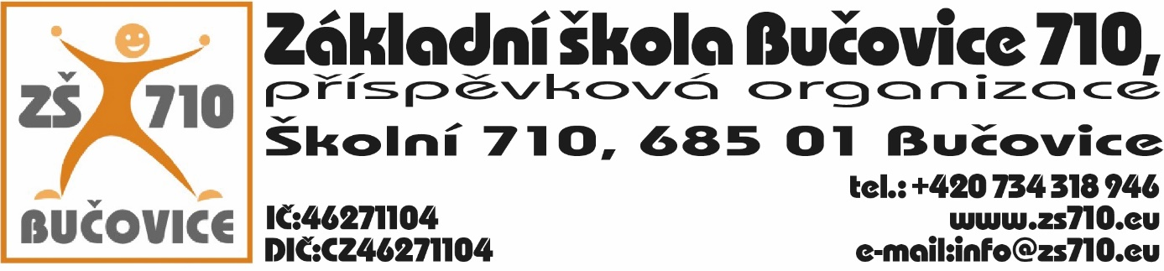

OBJEDNÁVKA:
Odběratel: Základní škola Bučovice 710, příspěvková organizace, Školní 710, 685 01Bučovice,
IČ: 46271104

Dodavatel: CLEVER MANAGEMENT s.r.o., Osvětimany 202, 687 42 Osvětimany, IČ: 27680576, DIČ:CZ27680576
Adresa dodání: Školní 710, 685 01 Bučovice
Datum objednání: 3. 6. 2024
Termín dodání: do 16. 6. 2024

Tímto u Vás objednáváme následující:
- Ubytování a stravování na Letní výcvikový kurz v celkové částce 138.700,- Kč s DPH.

Platební podmínky: faktura, splatnost 14 dnů

V Bučovicích dne 3. 6. 2024
Podpis odběratele:

Mgr. Aleš Navrátil
ředitel školy

Vyjádření dodavatele: Dodavatel souhlasí s podmínkami objednávky.

V Bučovicích dne 3. 6. 2024
Podpis dodavatele:

Miroslav Červenka, jednatel

